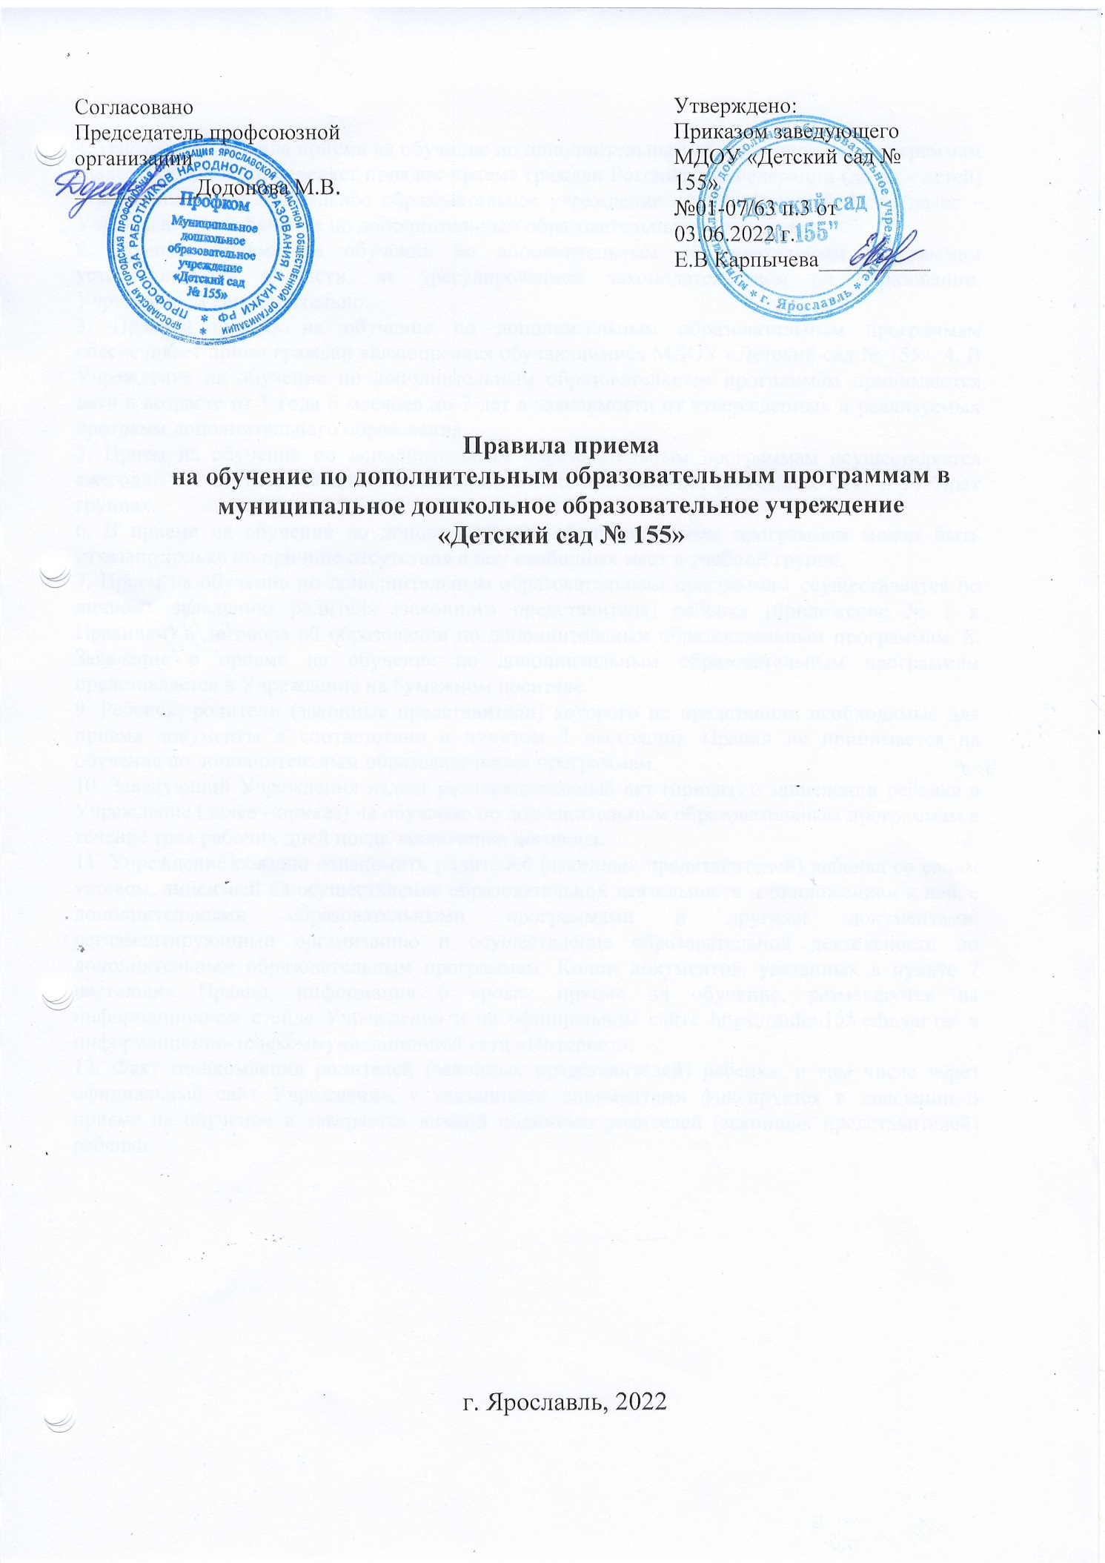
1. Настоящие Правила приема на обучение по дополнительным образовательным программам (далее - Правила) определяет порядок приема граждан Российской Федерации (далее - детей) в муниципальное дошкольное образовательное учреждение «Детский сад № 155» (далее – Учреждение) на обучение по дополнительным образовательным программам.
2. Правила приема на обучение по дополнительным образовательным программам устанавливаются в части, не урегулированной законодательством об образовании, Учреждением самостоятельно.
3. Правила приема на обучение по дополнительным образовательным программам обеспечивает прием граждан являющимися обучающимися МДОУ «Детский сад № 155». 4. В Учреждение на обучение по дополнительным образовательным программам принимаются дети в возрасте от 1 года 6 месяцев до 7 лет в зависимости от утвержденных и реализуемых программ дополнительного образования.
5. Прием на обучение по дополнительным образовательным программам осуществляется ежегодно с 1 сентября каждого календарного года при наличии свободных мест в учебных группах.
6. В приеме на обучение по дополнительным образовательным программам может быть отказано только по причине отсутствия в нем свободных мест в учебной группе.
7. Прием на обучение по дополнительным образовательным программам осуществляется по личному заявлению родителя (законного представителя) ребенка (приложение № 1 к Правилам) и договора об образовании по дополнительным образовательным программам. 8. Заявление о приеме на обучение по дополнительным образовательным программам представляется в Учреждение на бумажном носителе.
9. Ребенок, родители (законные представители) которого не представили необходимые для приема документы в соответствии с пунктом 7 настоящих Правил не принимается на обучение по дополнительным образовательным программам.
10. Заведующий Учреждения издает распорядительный акт (приказ) о зачислении ребенка в Учреждение (далее - приказ) на обучение по дополнительным образовательным программам в течение трех рабочих дней после заключения договора.
11. Учреждение обязано ознакомить родителей (законных представителей) ребенка со своим уставом, лицензией на осуществление образовательной деятельности и приложением к ней, с дополнительными образовательными программами и другими документами, регламентирующими организацию и осуществление образовательной деятельности по дополнительным образовательным программам. Копии документов, указанных в пункте 7 настоящих Правил, информация о сроках приема на обучение, размещаются на информационном стенде Учреждения и на официальном сайте https://mdou155.edu.yar.ru/ в информационно-телекоммуникационной сети «Интернет».
12. Факт ознакомления родителей (законных представителей) ребенка, в том числе через официальный сайт Учреждения, с указанными документами фиксируется в заявлении о приеме на обучение и заверяется личной подписью родителей (законных представителей) ребенка.

приложение 1

Заведующему МДОУ «Детский сад №155»
Е.В. Карпычевой
Фамилия _____________________________
Имя _________________________________
Отчество _____________________________
(родителя (законного представителя))
паспорт: серия _______№ _____________
кем и когда выдан ___________________
Проживающего по адресу: ____________
_____________________________________
Контактный телефон: _________________

З А Я В Л Е Н И Е № _____
№ сертификата ПФДО _______________________

Прошу зачислить моего ребенка (сына, дочь) ____________________________________________________________________________________
(фамилия, имя, отчество)
дата рождения __________________________________,
посещающего группу № ___«__________________»
на дополнительную платную образовательную услугу:

Наименование платной услуги | Подпись родителя

с « __ » ___________ 202_ г. по «____»____________ 202_ г.
С Уставом учреждения, лицензией на право ведения образовательной деятельности, локальными актами по вопросам организации дополнительных платных образовательных услуг ознакомлен(а):
(подпись) |  | (расшифровка подписи)
Согласен на обработку моих персональных данных и персональных данных ребенка в порядке, установленном законодательством Российской Федерации:
(подпись) |  | (расшифровка подписи)
Даю свое согласие на получения дополнительной платной услуги во время реализации основной образовательной программы ДОУ.
(подпись) |  |  |  |  |  |  |  |  |  | (расшифровка подписи)
 | “ |  | ” |  | 20 |  | 2 | г. | Подпись

